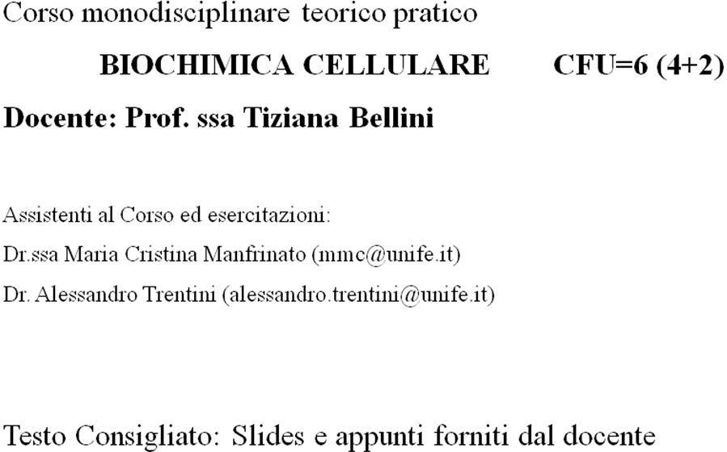
lezioni di biochimica cellulare 2016 (6 CFU: 4CFU t+2 CFU P)
(previsti 48 studenti-STUDENTI CONFERMATI 25)
lezioni  laboratorio | orario  11.30 -15.30
martedì 26 Aprile  (aula A: 11.30-15.30) | TEORIA (AULA A):  Introduzione al corso;  proprietà delle soluzioni e rapporti con le membrane cellulari;  Calcolo sulla concentrazione delle soluzioni;  Esercizi sul metodo per calcolare la concentrazione delle soluzioni
mercoledì 27 Aprile  (aula A: 11.30-15.30) | TEORIA (AULA A):  Esercizi sulle diluizioni  Virus Sendai e meccanismi d’interazione virus-cellula;  teoria emoagglutinazione e teoria emolisi;
martedì 3 Maggio (LAB: 11.30-13.30)  (AULA A: 13.30-15.30) | PRATICA (LAB)  Emoagglutinazione: parte pratica  elaborazione risultati
mercoledi 4 Maggio (LAB: 11.30-15.30) | PRATICA (LAB):  Emolisi: parte pratica ed elaborazione risultati
martedì 10 maggio  (LAB: 11.30-13.30) (aula A:13.30-15.30) | TEORIA (AULA A) e PRATICA (LAB):  Dosaggio delle proteine totali con metodo di Bradford in micro piastra  Dosaggio delle proteine totali: metodi a confronto
mercoledì 11 maggio  (aula A:11.30-13.30)  (LAB: 11.30-15.30) | TEORIA (AULA A) e PRATICA (LAB):  Dosaggio della fosfatasi acida: teoria e pratica
Martedi 17 maggio  (LAB: 11.30-13.30) (aula A:13.30-15.30) | TEORIA (AULA A) e PRATICA (LAB):  Dosaggio AOPP: prodotti proteici di ossidazione avanzata  Stress ossidativo e coinvolgimento in diverse patologie;  Teoria su AOPP
mercoledì 18 maggio  (aula A:11.30-13.30)  (LAB: 11.30-15.30) | TEORIA (AULA A) e PRATICA (LAB):  Dosaggio enzimatico di enzimi coinvolti in patologie lisosomiali e di controllo: teoria e pratica
martedì 24 maggio  (aula A:11.30-15.30) | TEORIA (AULA A):  La glicazione non enzimatica delle proteine  Le patologie lisosomiali;
mercoledì 25 maggio  (aula A:11.30-15.30) | TEORIA (AULA A):  Le proteine e gli enzimi coinvolti nelle patologie degenerative;  Il prione;  Le gelatinasi e la Sclerosi Multipla
martedì 31 maggio  (LAB: 11.30-13.30)  (AULA A: 13.30-15.30) | PRATICA (LAB):  Zimografia di gelatinasi: pratica  Teoria
mercoledì 1 Giugno  (LAB: 11.30-15.30) | PRATICA (LAB):  Colorazione ZIMO ed elaborazione risultati
martedì 7 Giugno  (aula A:11.30-15.30) | Problemi riassuntivi di calcolo sulle concentrazioni delle soluzioni e ripasso generale
mercoledì 8 Giugno | ripasso generale
GIOVEDI 9 GIUGNO | ESAME ore 11.30 Aula A Biochimica

Aula A Sez. Biochimica e Biochimica clinica 2 piano Mammuth
Lab Annesso all’aula a

Esame Scritto (15 Quiz a risposta multipla+ problema)
aPPELLI ESAME: aula A 28 Giugno 2016 ore 9.30
aula A 14 Luglio 2016 ore 9.30

